**Cara Penggunaan Absensi Online POLTEKES Bandung**

**I.**

**Halaman Kordinator**

1. Menu yang di peruntukan untuk memasukan *data kordinator*

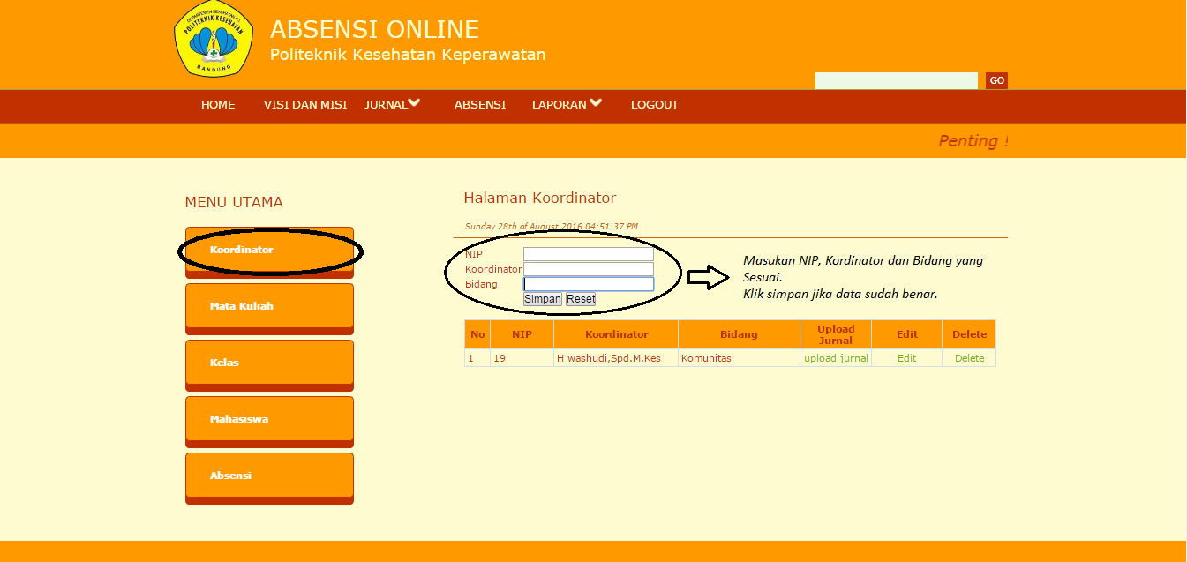

1. Menu Upload Jurnal, diperuntukan untuk memasukan file dosen ke dalam Web.

